 | TAKI  Tu música, sin distracciones.  Identidad de marca · borrador 0.1

Estado del documento
Dirección de marca para implementación inicial. El nombre, las capacidades del producto y el modelo comercial aún requieren validación lingüística, técnica, legal y de mercado.

01 · ESTRATEGIA

La idea central
Promesa
Escuchar tu música sin distracciones. La app mantiene la complejidad de conexión en segundo plano para que el usuario se concentre en reproducir.

Posicionamiento provisional
Taki es un reproductor para colecciones musicales personales o compartidas. Prioriza una escucha sencilla, continua y privada frente a las funciones sociales, la configuración extrema y la sobrecarga de recomendaciones.

Principios de producto
- La música lidera; la infraestructura permanece detrás.
- La interfaz ayuda a continuar escuchando, incluso cuando cambia la conexión.
- Los mensajes explican qué puede hacer el oyente; el diagnóstico técnico queda disponible bajo demanda.
- Las portadas aportan expresión; la interfaz conserva calma y consistencia.
- La reproducción básica no debería depender de comprender servidores, VPN o caché.

Audiencia inicial
Personas que acceden a una biblioteca musical propia o administrada por alguien de confianza y quieren una alternativa enfocada, sin anuncios ni componentes sociales.

02 · LENGUAJE

Nombre y mensaje

Taki
Nombre corto inspirado en la relación del término kichwa con música, canción y canto. Su origen aporta sentido y una conexión personal, pero debe confirmarse con hablantes o especialistas antes del lanzamiento comercial.
Lema principal
Tu música, sin distracciones.

Mensajes secundarios
- Más música. Menos ruido.
- Tu colección, lista para escuchar.
- La conexión cambia. La música continúa.
- Solo abre, elige y escucha.

Evitar
No presentar Taki al oyente como un «cliente Subsonic/Navidrome» ni usar términos como servidor, endpoint, caché o túnel en la comunicación principal. Esos conceptos pertenecen a configuración y diagnóstico.

03 · IDENTIDAD VISUAL

Sistema de logotipo
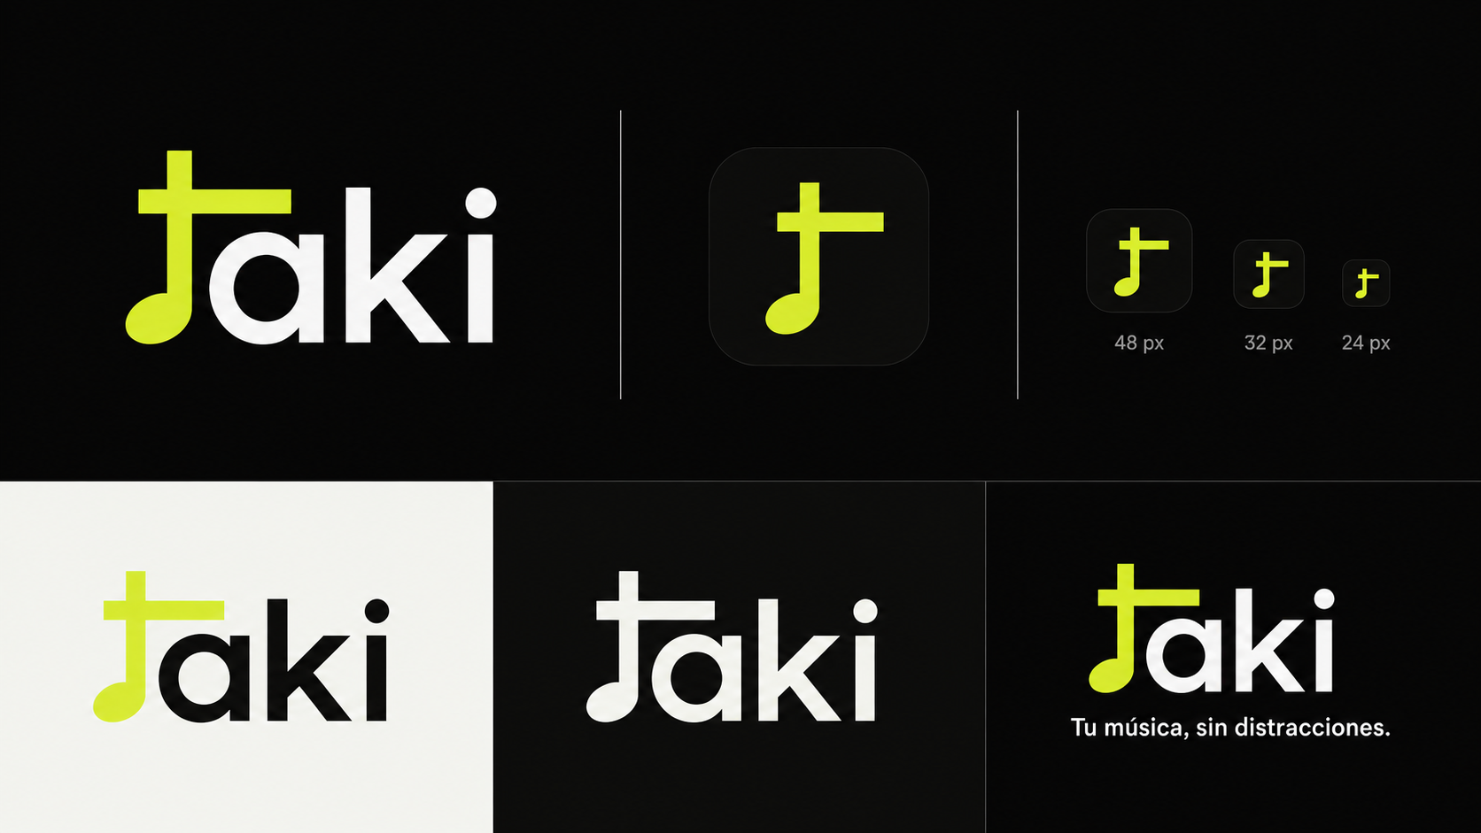

Construcción
La t personalizada funciona simultáneamente como inicial y nota musical. El asta y el travesaño tienen mayor peso; la cabeza ovalada refuerza la lectura musical. En tamaños pequeños se utiliza únicamente el símbolo.

Reglas mínimas
- Mantener un área libre equivalente al diámetro de la cabeza de la nota.
- Usar el símbolo solo a partir de 24 px; por debajo, revisar legibilidad en el dispositivo real.
- No estirar, inclinar, añadir sombras ni modificar la relación entre asta, travesaño y cabeza.
- En fondos oscuros: t lima y aki marfil. En fondos claros: t lima y aki negro.

04 · SISTEMA VISUAL

Color
Token | Valor | Uso
Lima Taki | #D7FF3F | Marca, selección y acciones activas
Negro | #090A08 | Fondo principal
Negro profundo | #0D0F0B | Variación estructural
Superficie | #171A14 | Tarjetas y paneles
Marfil | #F5F7EF | Texto principal e iconos clave
Gris | #A8AEA0 | Metadata y controles secundarios
Pista | #30352A | Divisores y progreso inactivo

Uso del acento
La lima identifica selección, progreso y estado activo. No debe teñir tarjetas completas ni competir con las portadas. Para progreso continuo se usa una variante atenuada (#A9C92F).

05 · PRODUCTO

Aplicación en interfaz
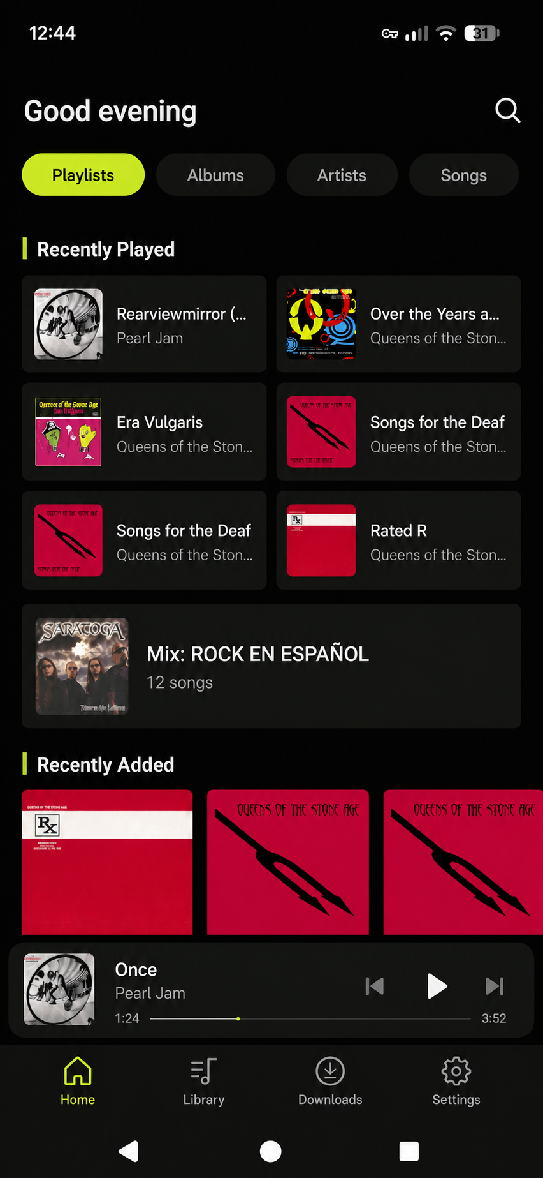 | 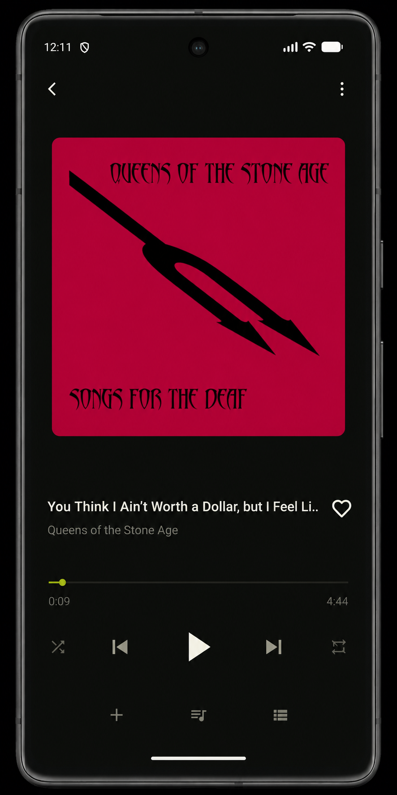

Decisiones de interfaz
- Navegación principal abajo en pantallas de exploración.
- Reproductor completo inmersivo, sin barra global ni header pesado.
- Progreso fino y discreto; ambos tiempos usan el mismo gris secundario.
- La lima se reserva para selección y posición, no para metadata.
- Controles de reproducción en marfil o gris; el botón Play no necesita círculo de color.

06 · COMUNICACIÓN

Voz y uso responsable

Personalidad
Calma, directa y cercana. Taki habla como una buena herramienta de escucha: explica lo necesario, evita exhibir complejidad y no intenta convertir cada acción en una celebración.

Patrones de mensaje
Sin conexión
Estás escuchando lo que ya está en tu dispositivo. Cuando vuelva la conexión, Taki continuará normalmente.

Colección no disponible
No pudimos acceder a tu colección. Puedes seguir con tu música descargada o ver el diagnóstico.

Archivo incompatible
Esta canción no se puede reproducir. Puedes ver el diagnóstico y enviarlo a quien administra la colección.

Antes de publicar
- Validar el significado y los matices de Taki con una persona hablante de kichwa.
- Revisar disponibilidad de marca, nombre en tiendas, dominio y paquete de Android.
- Confirmar cada promesa de offline, reconexión y compatibilidad con las APIs reales.
- Probar icono y contraste en dispositivos, launchers y tamaños reales.
- Definir licencia y modelo comercial sin bloquear la promesa básica de escucha.

